Активные жители Некрасовки выступили за создание музея истории района
14.11.2016


Большинство участников электронного референдума в системе «Активный гражданин» из Некрасовки поддержали идею создания музея истории района.
Инициатива была предложена сотрудниками центра досуга и спорта «Некрасовка», которые с помощью жителей района уже частично собрали экспозицию. Среди экспонатов — старинная одежда, раритетные фотографии и другие вещи из личных коллекций.
В голосовании приняли участие 1 399 человек. Почти 70 процентов опрошенных выступили «за» создание музея, около 10 процентов не одобрили идею, чуть более 8 процентов затруднились ответить, порядка 12 процентов респондентов отдали решение этого вопроса специалистам.

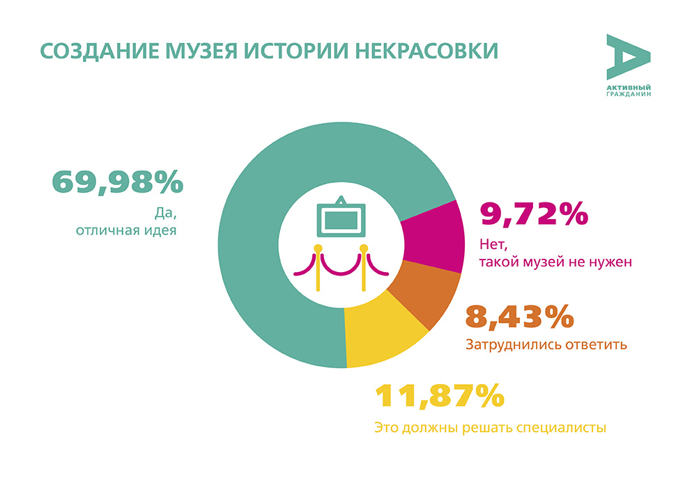

Адрес страницы: http://uvao.mos.ru/presscenter/news/detail/4191594.html
Префектура Юго-Восточного административного округа города Москвы

